Postup pre Podanie návrhu na zápis zmeny zapísaných údajov v obchodnom registri – výlučná zmena identifikačných údajov (bezplatné doplnenie ) v zmysle zákona č. 403/2021 Z. z.
Bližšie informácie k identifikačným údajom, ktoré je potrebné v zmysle zákona č. 403/2021 Z. z. doplniť, a na ktoré sa vzťahuje bezplatné doplnenie údajov do obchodného registra, sú uvedené na stránke - Doplnenie identifikačných údajov pre jednotlivé právne formy.

- Vyhľadanie služby:
Používateľ si zvolí na stránke: https://www.slovensko.sk/ podanie „Podávanie návrhu na zápis, zmenu a výmaz údajov v obchodnom registri“.

Jeden zo spôsobov ako takéto podanie vyhľadať:
- Používateľ si v pravej časti stránky zvolí .
- Vo filtri zadá hodnotu „Názov inštitúcie alebo úradu“ – Obchodný register.
- Potvrdí vyhľadávanie.
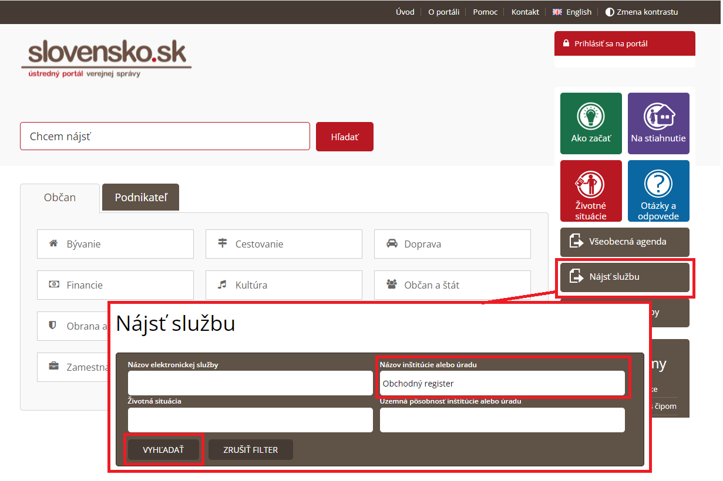

- Výber služby:
Zobrazí sa zoznam vyhľadaných podaní pre inštitúciu Obchodný register:
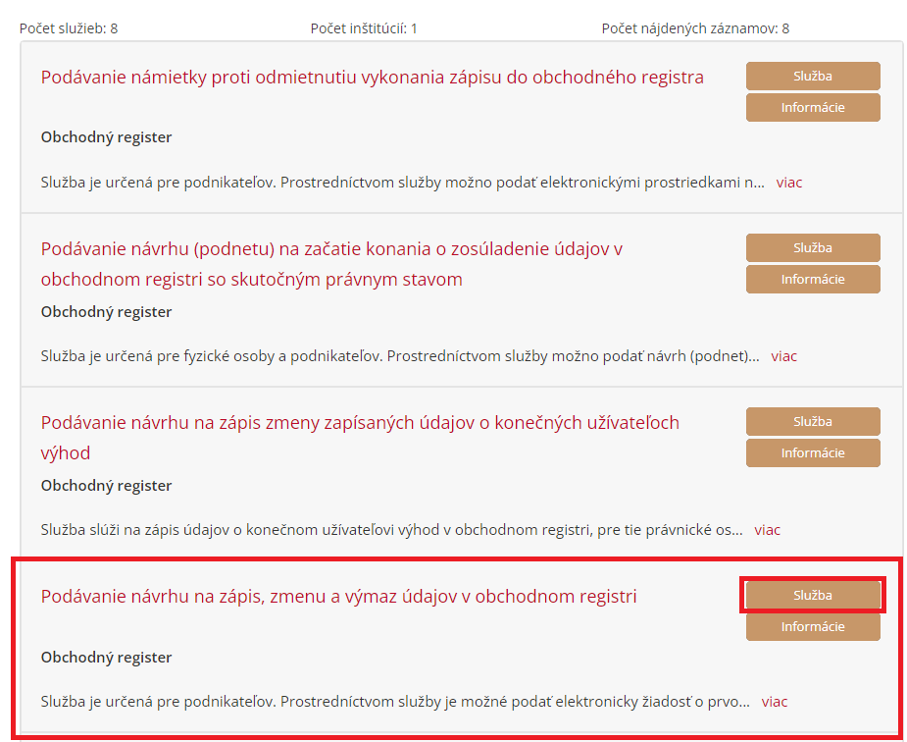
Používateľ si vyberie podanie „Podávanie návrhu na zápis, zmenu a výmaz údajov v obchodnom registri“ a zvolí si tlačidlo .

- Prihlásenie používateľa:
Ak je používateľ už prihlásený, zobrazí sa mu príslušný formulár zvolenej služby.
Ak používateľ prihlásený nie je, je potrebné zadať prihlasovacie údaje na stránke: https://www.slovensko.sk/.
Po prihlásení sa používateľovi zobrazí formulár:
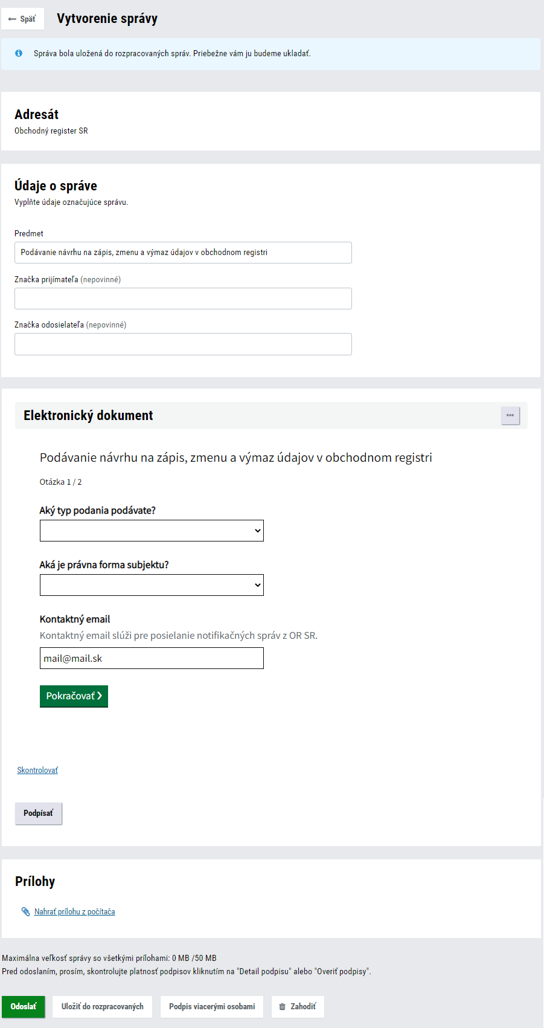
- Výber hodnôt vo formulári pre zmenu identifikačných údajov:
Pre bezplatné doplnenie údajov (zmenu zdarma) si používateľ vo formulári podania (v časti elektronický dokument) pre položku „Aký typ podania podávate?“ zvolí hodnotu „Zmena“:
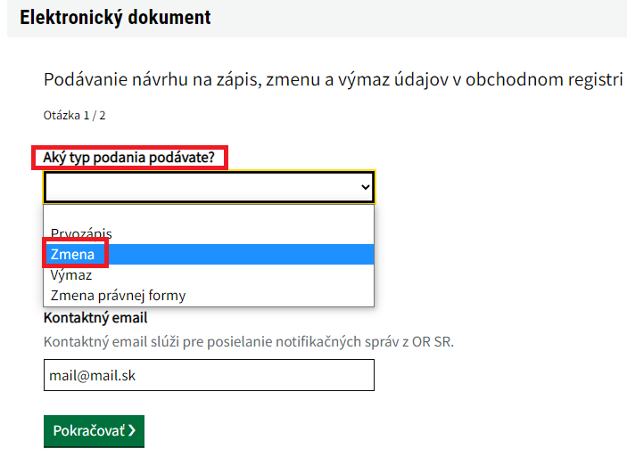

Používateľovi sa po výbere hodnoty Zmena zobrazí otázka, či používateľ žiada o zmenu identifikačných údajov v zmysle zákona č. 403/2021 Z. z. Používateľ si vyberie si hodnotu „ÁNO“:
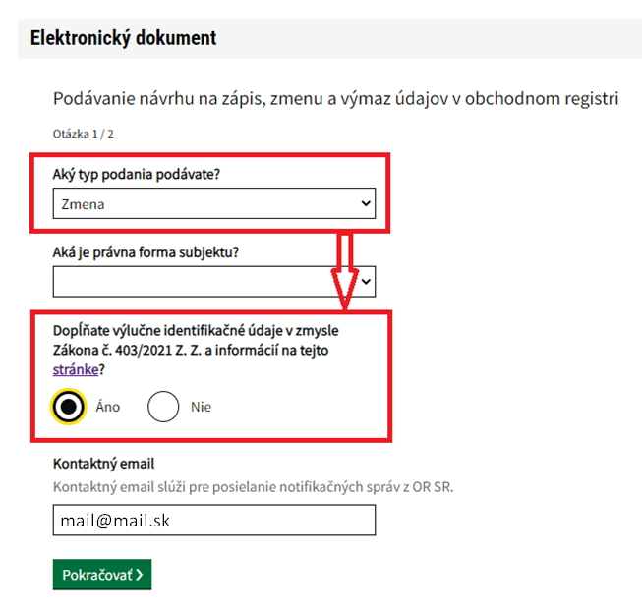

- Priloženie požadovaných príloh a odoslanie podania:
Ďalej si používateľ vyplní právnu formu subjektu, ktorého sa týka zmena identifikačných údajov, priloží formulár na zápis údajov https://www.justice.gov.sk/Stranky/Obchodny-register-SR/Formulare-na-zapis-zmeny-do-obchodneho-registra-pre-podania-v-elektronickej-podobe.aspx, požadované prílohy a vyplnený formulár odošle.
